- Mount Google Drive
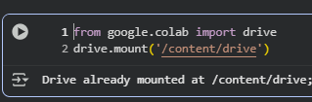
Menghubungkan Google Colab dengan Google Drive agar file seperti diabetes.csv dapat diakses dari penyimpanan pengguna.
- Import Library
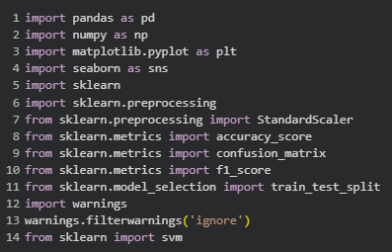
Fungsi tiap pustaka:
- pandas & numpy → manipulasi data.
- matplotlib, seaborn → visualisasi grafik.
- sklearn → alat machine learning (preprocessing, evaluasi, model).
- warnings.filterwarnings('ignore') → menonaktifkan peringatan agar output lebih bersih.
- svm → mengimpor algoritma Support Vector Machine.
- Membaca Dataset
Membaca file CSV dari Google Drive dan menyimpannya sebagai DataFrame df.
- Melihat Data Awal
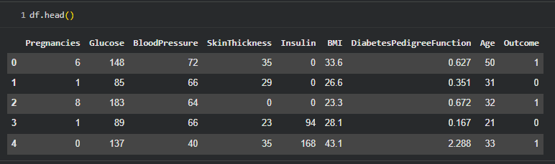
Menampilkan 5 baris pertama dari dataset agar tahu struktur kolom dan data yang tersedia.
- Statistik Deskriptif
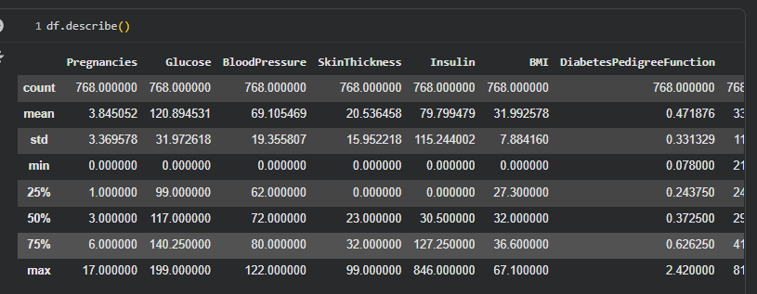
Menampilkan statistik (mean, min, max, std, dll) untuk setiap kolom numerik.
- Mengecek Missing Value
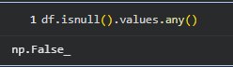
Mengecek apakah ada nilai kosong (NaN) di dataset.
Jika output False, berarti tidak ada nilai kosong.
- Membersihkan Data
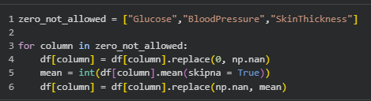
Semua 0 diubah menjadi NaN (kosong).
Nilai kosong diisi dengan rata-rata kolom tersebut.
- Split Data: Train dan Test
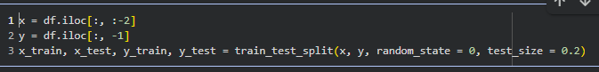
x = fitur input (semua kolom kecuali dua terakhir)
y = kolom target (Outcome)
80% data untuk pelatihan, 20% untuk pengujian.
- Membuat dan Melatih Model SVM
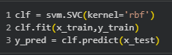
SVC(kernel='rbf') → membuat model Support Vector Classifier dengan Radial Basis Function.
fit() → melatih model dengan data training.
predict() → memprediksi hasil pada data uji.
- Mengukur Akurasi
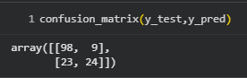
Menghitung persentase prediksi yang benar dibanding data sebenarnya.
- Confusion Matrix (Numerik)
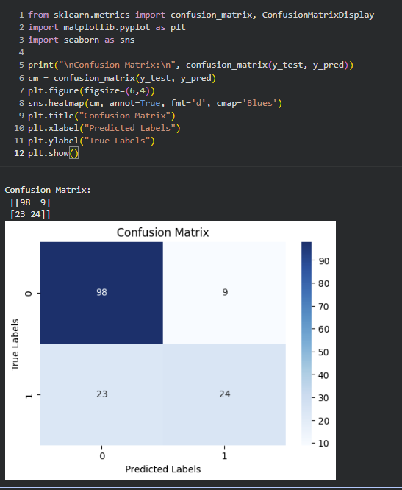
Menampilkan matriks kesalahan (TP, TN, FP, FN) dalam bentuk angka.
Menampilkan confusion matrix dalam bentuk heatmap untuk memudahkan interpretasi visual.
Warna biru menunjukkan jumlah prediksi benar/salah per kelas.
- Visualisasi scatterplot
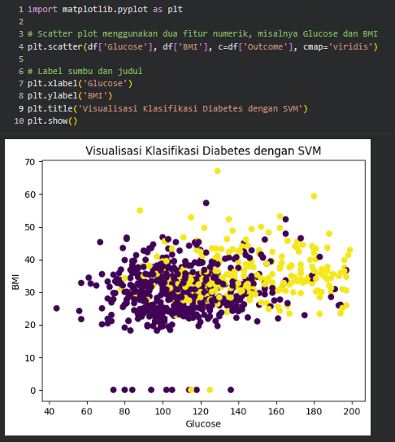
Menampilkan persebaran data pasien berdasarkan dua fitur utama, yaitu Glucose dan BMI.
plt.scatter() → membuat scatter plot dengan warna titik ditentukan oleh kolom Outcome.
cmap='viridis' → memberikan gradasi warna agar perbedaan kelas terlihat jelas.
plt.xlabel() dan plt.ylabel() → memberi label pada sumbu X (Glucose) dan Y (BMI).
plt.show() → menampilkan grafik ke layar.
- Visualisasi 3D
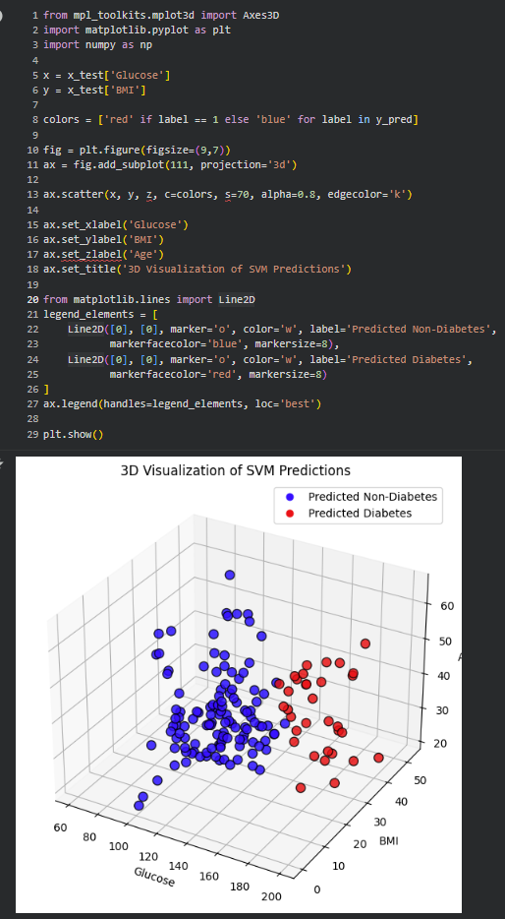
Membuat visualisasi 3D hasil prediksi SVM, agar terlihat perbedaan antara data pasien diabetes dan non-diabetes.
Axes3D → membuat plot 3 dimensi.
matplotlib.pyplot → menampilkan grafik.

Kesimpulan
Kode dalam praktikum ini berhasil membangun, melatih, dan mengevaluasi model SVM untuk klasifikasi diabetes, sekaligus menampilkan visualisasi 2D dan 3D yang memperjelas hasil prediksi model serta hubungan antar fitur utama pasien.

